Informations complémentaires au contrat d’hébergement – site la sarraz

- Contacts
Bienvenue à la Fondation EMS La Venoge, pour toutes questions concernant :
Les aspects administratifs et financiers : Nous vous remercions de vous adresser au secrétariat de Penthalaz au numéro
suivant : 021 863 03 33
La santé du résident : Nous vous remercions de vous adresser au secteur des soins au numéro suivant : 021 866 02 37

- Mission et charte institutionnelle
Le site de La Sarraz a intégré la Fondation EMS la Venoge en 1996. L’EMS compte 32 lits à mission psychiatrie de l’âge avancé : nous accueillons principalement des personnes de la région du réseau Santé Nord-Broye, dont la Fondation fait partie. Ces personnes sont atteintes de troubles cognitifs qui se caractérisent entre autres par des pertes de la mémoire, une diminution des capacités de la concentration, de l’attention, de la perception et de la compréhension. Parmi ces pathologies, la maladie d’Alzheimer est probablement la plus connue. Certaines situations de psychiatrie « compatible » sont également acceptées pour les personnes ayant atteint l’âge de la retraite.
La charte de la Fondation EMS La Venoge, sur laquelle se fondent nos valeurs de prise en charge, est affichée dans la maison et est disponible sur le site Internet.
Tous les bâtiments de la Fondation sont des espaces non-fumeurs. Des lieux sont prévus pour les fumeurs sur les terrasses à l’extérieur.

- Concept d’accompagnement
La philosophie de soins s’appuie sur les 14 besoins fondamentaux selon Virginia Henderson tout en intégrant d’autres valeurs et approches de soins complémentaires.
Nous désirons mettre en avant un esprit de bienveillance où le respect de chacun est à la base de nos préoccupations : la manière d’approcher, d’entrer en relation et de communiquer sont mis au premier plan visant à diffuser un sentiment d’apaisement et de bien-être. Cette attitude permet également de reconnaître et valoriser la personne accompagnée.

Dossier informatisé du résident
Toutes les informations recueillies auprès des proches, l’offre d’accompagnement proposée ainsi que les observations en lien avec l’évolution de l’état de santé, sont enregistrées dans le dossier informatisé du résident nommé Carefolio. Les données médicales sont également intégrées dans ce dossier et sont protégées par des accès codés dans le respect du secret de fonction et de la protection des données.

Accompagnement en journée
Pour chaque résident, nous proposons un accompagnement qui tienne compte des habitudes de vie et des besoins de chacun tout en stimulant les ressources présentes. Nos interventions sont régulièrement évaluées et adaptées grâce à un travail d’observation permanent d’une équipe pluridisciplinaire. Nous essayons de faire des liens avec le passé pour donner du sens au présent, même si avec le temps, certaines habitudes, préférences ou désirs peuvent changer en bouleversant l’image identitaire du passé.

Veilles
Les veilles sont majoritairement assurées par du personnel qualifié (infirmière assistante – assistante en soins et santé communautaire) afin d’assurer à tout moment des soins adaptés entre 20h30 et 07h15, un service de piquet infirmier est joignable dans cette tranche horaire, en cas de besoin.

Animation – fêtes diverses
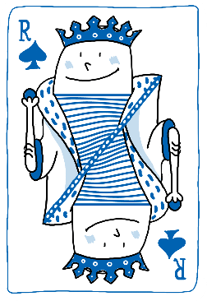
Des animations adaptées sont proposées sept jours sur sept au sein de l’EMS. Des activités de groupe et individuelles sont organisées afin de socialiser, divertir, occuper et entourer les résidents. Cela permet également d’exercer et entretenir les capacités psychologiques et physiques toujours présentes, de favoriser les liens et les échanges entre résidents tout en promouvant les relations sociales avec l’extérieur.

Un petit déjeuner version « Brunch » a lieu une fois par mois et un apéro est proposé tous les dimanches en fin de matinée. Des concerts musicaux sont régulièrement organisés ainsi que d’autres manifestations divertissantes ou thérapeutiques, comme par exemple la présence de « Fil Rouge » par la visite de clowns, la zoothérapie ou encore des sorties par petit groupe.
Des décorations à thème marquent les différentes fêtes tout au long de l’année, une fête de Noël et une fête d’été sont en principe organisées en présence des familles, si la situation sanitaire le permet.

Vie spirituelle
Des services religieux sont organisés dans l’EMS, un pasteur et un curé ainsi que des bénévoles accompagnent également de manière individualisée les résidents sur le plan spirituel en fonction de leur besoin.

Podologue
L’équipe soignante évalue les besoins pour chaque résident et propose des soins à la podologue si nécessaire. Elle intervient directement dans l’EMS une fois par mois.

Soins palliatifs
Au vu des poly-pathologies liées à l’âge avancé et la chronicité des symptômes comme par exemple la douleur, nous privilégions une démarche de soins palliatifs tout au long de la vie au sein de l’établissement.
Bien-être psychologique et physique, besoins spirituels et environnementaux, ainsi que gestion de la douleur sont au centre de nos préoccupations. Nous proposons des approches douces, humaines et le moins invasives possible dans le respect de la dignité de chacun. Nous encourageons le lien et le dialogue avec les familles afin de partager les informations et les décisions quand le résident ne peut plus le faire. Les soins adaptés prodigués ont pour objectif de palier à la douleur physique et de soutenir psychologiquement, socialement et spirituellement le résident.

Collaboration avec la famille et l’entourage du résident
Au vu des problèmes d’ordre psychique des personnes accueillies, nous avons besoin de l’aide des proches afin d’obtenir des informations précieuses en lien avec la personne hébergée et son histoire de vie : ces données vont nous permettre de faire des liens avec le présent, de mieux comprendre certaines manifestations et dynamiques dans le but de proposer un accompagnement cohérent, adapté et individualisé. Nous souhaitons favoriser les visites des familles et amis afin de promouvoir le rôle très important qu’ils ont dans l’accompagnement du résident au sein de l’EMS.

Mobilier, valeur et biens personnels
Afin de personnaliser la chambre, vous pouvez amener des photos, un tableau, une horloge, une télévision ou tout autre objet décoratif. Nous vous remercions de les déposer à la réception afin que notre service technique puisse les préparer (réglage des chaînes de la TV) et les installer.
L’établissement met tout en œuvre afin de protéger les biens de propriété du résident. Nous ne pouvons cependant pas être tenus pour responsables en cas de disparition ou de dégradation.
Par mesure de prudence, il est recommandé de déposer les bijoux, l’argent ou autre objet de valeur dans le coffre-fort situé dans le local infirmier. Le résident ou son représentant administratif peut effectuer des dépôts d’argent sur un compte personnel auprès du secrétariat.

Intendance
Entretien du linge privé
Le linge privé des résidents est traité dans notre buanderie interne du site de Penthalaz.
À l’accueil du résident, tout le linge est automatiquement marqué avec une étiquette en tissu et collée thermiquement. Cette prestation est facturée CHF 40.00 de l’heure.
Nous effectuons les travaux de couture, cette prestation vous sera facturée au même prix que l’étiquetage.
Nous vous recommandons d’apporter du linge lavable en machine.
Afin d’éviter la perte des vêtements, il est important de donner les nouveaux vêtements au personnel des soins qui fera le nécessaire pour le marquage.
Entretien des chambres
Les chambres sont nettoyées quotidiennement, entre 10h00 et 13h00.

- Horaires de visites, repas et sortie
Il n'y a pas d'heures fixes de lever ni de coucher. Le petit déjeuner est servi aux salons d'étages ou à la salle à manger de 08h00 à 10h15. Le dîner est servi à 12h00 et le souper dès 18h00, tous deux à la salle à manger du rez-supérieur.
Les visites sont les bienvenues de 10h00 à 12h00 et de 13h00 à 18h00 dans les espaces dédiés. Se référer à l’équipe d’accompagnement.
Un interphone à l’entrée permet de vous annoncer afin que l’on vous ouvre la porte principale.
Sur le site de La Sarraz, il est possible de manger avec son parent ou son proche, le prix facturé est de CHF 15.00 pour le repas de midi. Des boissons particulières peuvent être consommées et sont facturées au prix coûtant. Merci de vous annoncer au moins 24 heures à l’avance, par téléphone, auprès du service d’animation car les places disponibles sont limitées.
Sorties avec le résident : merci également de nous aviser 24 heures à l’avance, par téléphone, en cas de sortie avec votre parent.
Parcage : les places de parc étant limitées, vous pouvez sans autres vous parquer en 2ème file et vous annoncer à la réception.
- Coiffeur
Une coiffeuse professionnelle vient à l’EMS deux fois par semaine, les rendez-vous sont organisés par le secteur de l’animation. La prestation est portée sur la facture mensuelle. La fréquence de cette prestation est discutée à l’admission du résident en fonction des besoins, habitudes ou souhaits.

- Assurances
L’assurance maladie prend en charge le forfait journalier des soins requis ainsi que les médicaments LS (liste spécialités selon la LAMal) prescrits par le médecin.
La Fondation propose une assurance RC collective. Lors de l’entrée en EMS, vous avez la possibilité de souscrire à cette assurance et si tel est le cas, l’assurance RC individuelle de la personne hébergée peut être résiliée. Le prix annuel est de CHF 25.00. L’assurance ECA peut être résiliée (seulement si le résident n’a plus d’habitation privée).
Pour de plus amples informations, notre secrétariat se tient à votre disposition.

- Pharmacie – médicaments
Une collaboration avec la pharmacie du village nous permet d’obtenir dans les meilleurs délais tous les médicaments prescrits par le médecin de l’établissement. La préparation, l’administration et le suivi des traitements sont assurés par l’équipe infirmière.

- Médecin
Chaque site a son médecin responsable qui est chargé du suivi de l'état de santé des résidents. Néanmoins, chaque résident peut garder son médecin traitant si celui-ci assure les visites et les urgences au sein de l’EMS.
Une visite médicale est organisée toutes les semaines, et sur rendez-vous fixé au préalable il est possible de rencontrer le médecin responsable, Dr Olivier Bettens – Av. du Funiculaire 3 – 1304 Cossonay – 021/863.22.33.
Lors d’un court séjour, le résident est suivi par le médecin responsable de l’établissement, sauf avis contraire.

- Prix de journée
A partir du 01.01.2023, le prix de pension journalier à charge du résident pour un long séjour, s’élève à :
CHF 173.35 + CHF 23.00 pour la participation aux coûts des soins, soit CHF 196.35 par jour.
Tout court séjour est facturé CHF 60.00, à raison de 30 jours par année civile.

Ces prix sont déterminés chaque début d’année par l’Etat de Vaud.

- Risque de fugues
L'établissement de La Sarraz est protégé grâce à un système anti-errance. Cela permet de gérer la sécurité du résident de manière individualisée et adaptée. Nous ne pouvons toutefois jamais exclure une fugue dans certaines situations bien précises.

- Animaux
Nous avons plusieurs animaux qui vivent dans l’EMS : chat, poissons et oiseaux.
Toute demande pour accueillir un animal de compagnie se discute de cas en cas.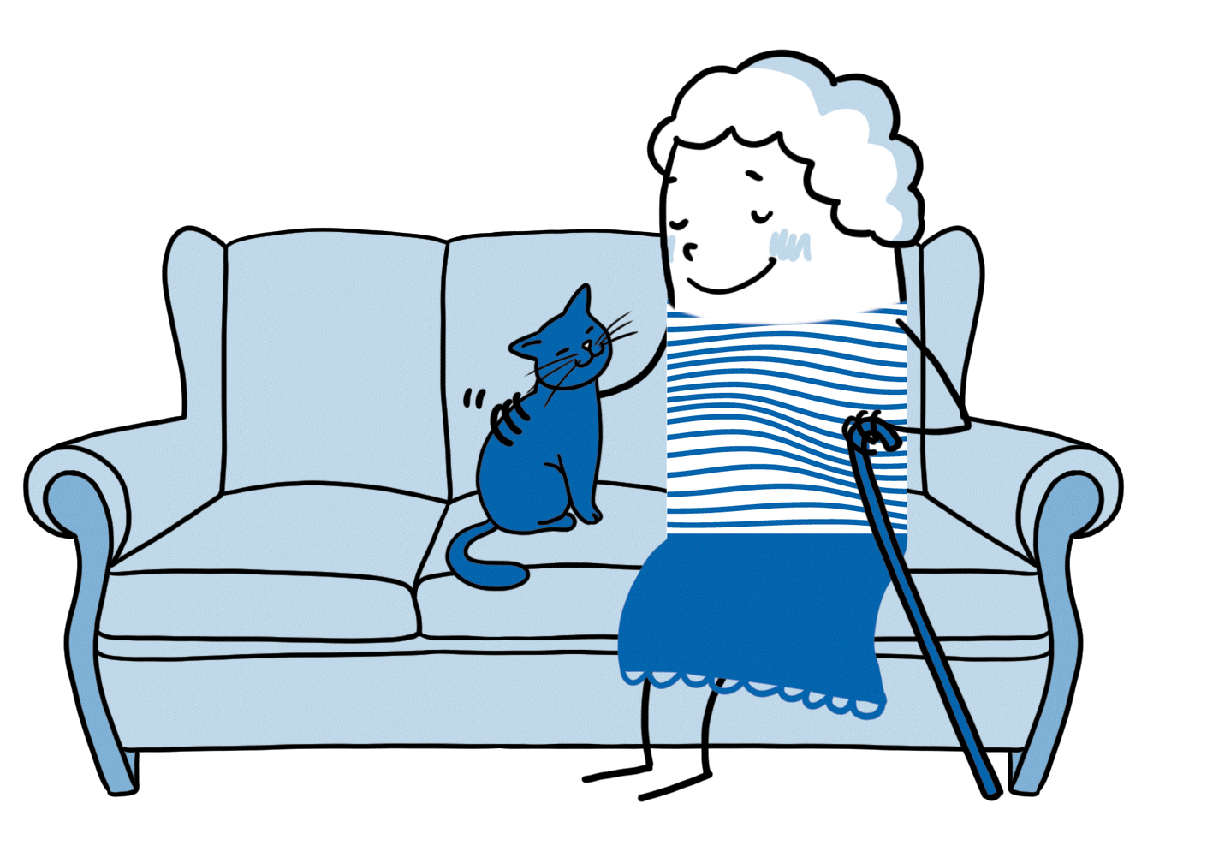 Les chiens en visite sont les bienvenus, mais ceux-ci sont sous l’entière responsabilité de leur propriétaire et ne doivent pas perturber la vie de l’EMS.

